Alueprofiili Akaa (Kunnat)
Diakin karttasovellus 2023-03-01 17:38:06
Tämä asiakirja on tuotettu automaattisesti Diakin karttasovelluksen avulla 2023-03-01 17:38:06. Asiakirjan tiedot perustuvat THL:n Sotkanet-indikaattoripalvelun tietoihin, joihin on yhdistetty Tilastokeskuksen tilasto- ja paikkatietoaineistoja. Tarkempaa tieto indikaattoreista ja metodologiasta löydät sovelluksen Lisätietoja-osiosta.
Alueprofiili sisältää aina kaikkien osoittimien tiedot sekä valitulta alueelta että alueen rajanaapureista. Lisäksi alueprofiilissa esitetään kunkin osoittimen korkein ja matalin arvo. Tiedot esitetään taulukkoina, karttakuvioina sekä aikasarjakuvioina, joista näkee kunkin osoittimen kehityksen 2010-luvulla sekä valitulla alueella että sen naapureissa. Raportin lopussa on tiedot pienituloisuudesta ja työttömyydestä kaikilta alueen postinumeroalueilta.
Tässä raportissa tarkastellaan tasolla Kunnat aluetta Akaa. Lisäksi tarkastelussa ovat rajanaapurit: Akaa, Hämeenlinna, Lempäälä, Urjala, Valkeakoski ja Vesilahti.
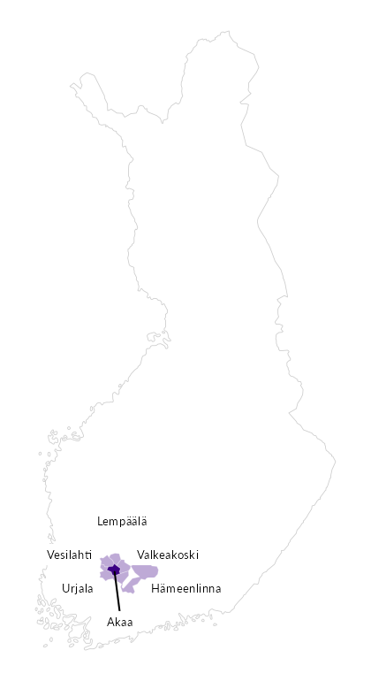

Summamuuttujat
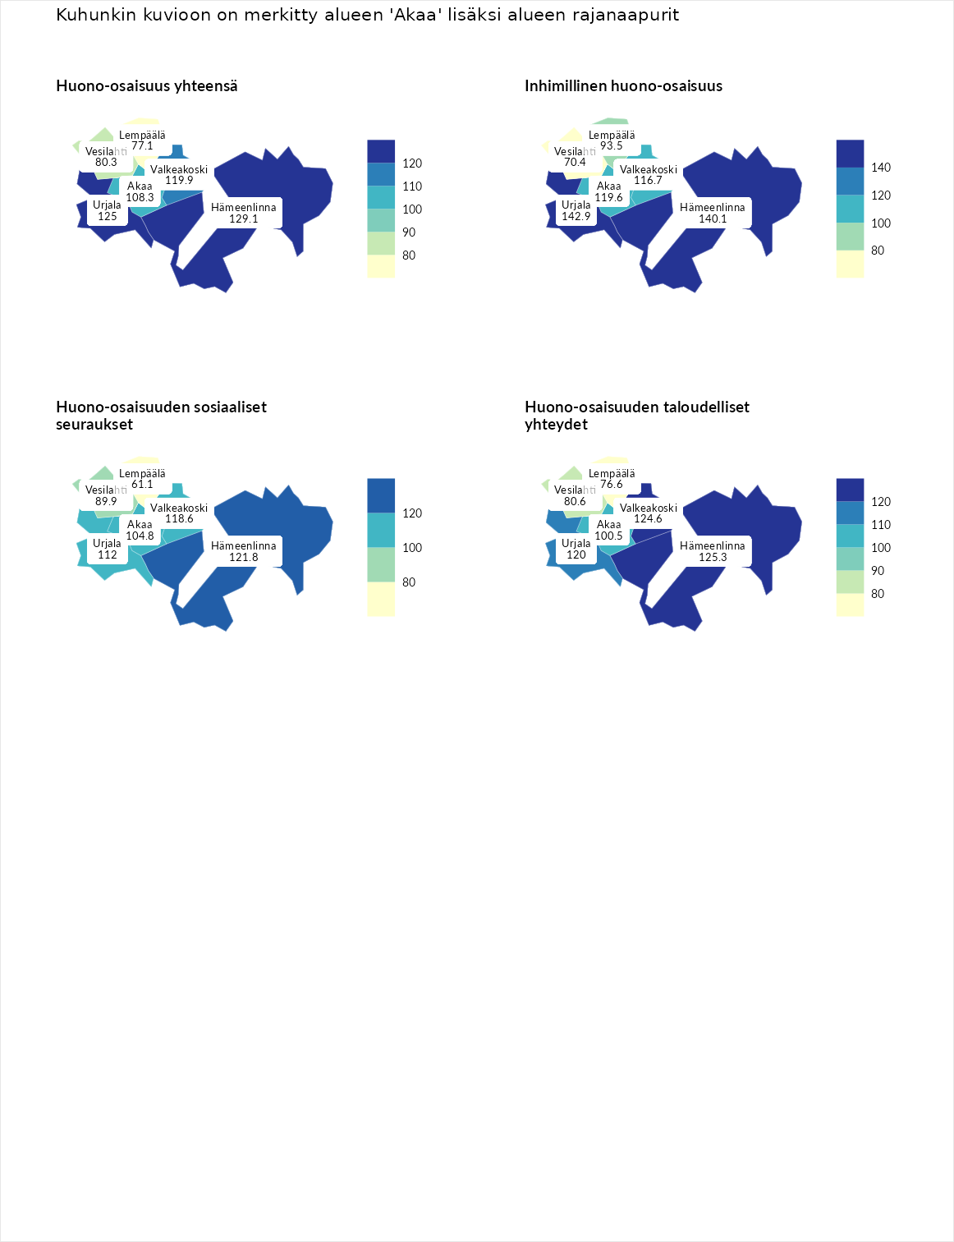

Huono-osaisuus yhteensä
aluenimi | arvo | asema
Tuusniemi (korkein arvo) | 187.5 | 1
Hämeenlinna (naapuri) | 129.1 | 53
Urjala (naapuri) | 125.0 | 69
Valkeakoski (naapuri) | 119.9 | 88
Akaa (valittu) | 108.3 | 116
Vesilahti (naapuri) | 80.3 | 235
Lempäälä (naapuri) | 77.1 | 244
Luoto (matalin arvo) | 31.7 | 293

Inhimillinen huono-osaisuus
aluenimi | arvo | asema
Lahti (korkein arvo) | 189.7 | 1
Urjala (naapuri) | 142.9 | 21
Hämeenlinna (naapuri) | 140.1 | 28
Akaa (valittu) | 119.6 | 74
Valkeakoski (naapuri) | 116.7 | 84
Lempäälä (naapuri) | 93.5 | 171
Vesilahti (naapuri) | 70.4 | 258
Luoto (matalin arvo) | 37.9 | 293

Huono-osaisuuden sosiaaliset seuraukset
aluenimi | arvo | asema
Tuusniemi (korkein arvo) | 217.9 | 1
Hämeenlinna (naapuri) | 121.8 | 75
Valkeakoski (naapuri) | 118.6 | 84
Urjala (naapuri) | 112.0 | 102
Akaa (valittu) | 104.8 | 132
Vesilahti (naapuri) | 89.9 | 179
Lempäälä (naapuri) | 61.1 | 261
Luoto (matalin arvo) | 28.1 | 293

Huono-osaisuuden taloudelliset yhteydet
aluenimi | arvo | asema
Merikarvia (korkein arvo) | 272.5 | 1
Hämeenlinna (naapuri) | 125.3 | 83
Valkeakoski (naapuri) | 124.6 | 85
Urjala (naapuri) | 120.0 | 96
Akaa (valittu) | 100.5 | 158
Vesilahti (naapuri) | 80.6 | 218
Lempäälä (naapuri) | 76.6 | 232
Luoto (matalin arvo) | 29.0 | 293
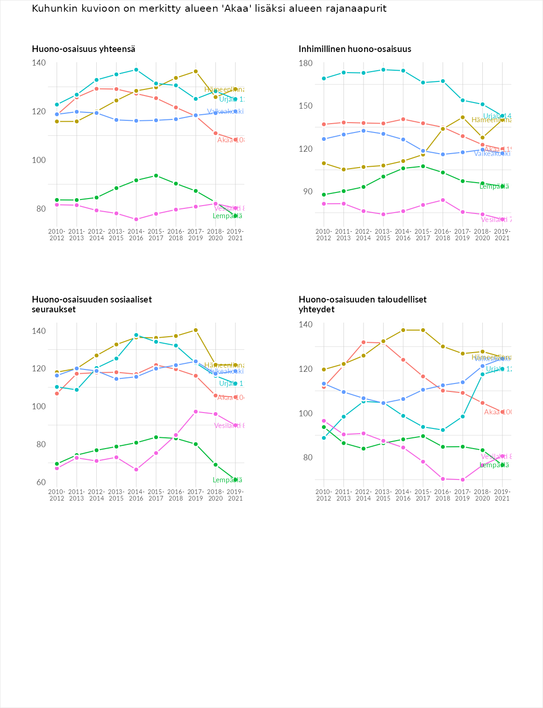

Inhimillinen huono-osaisuus
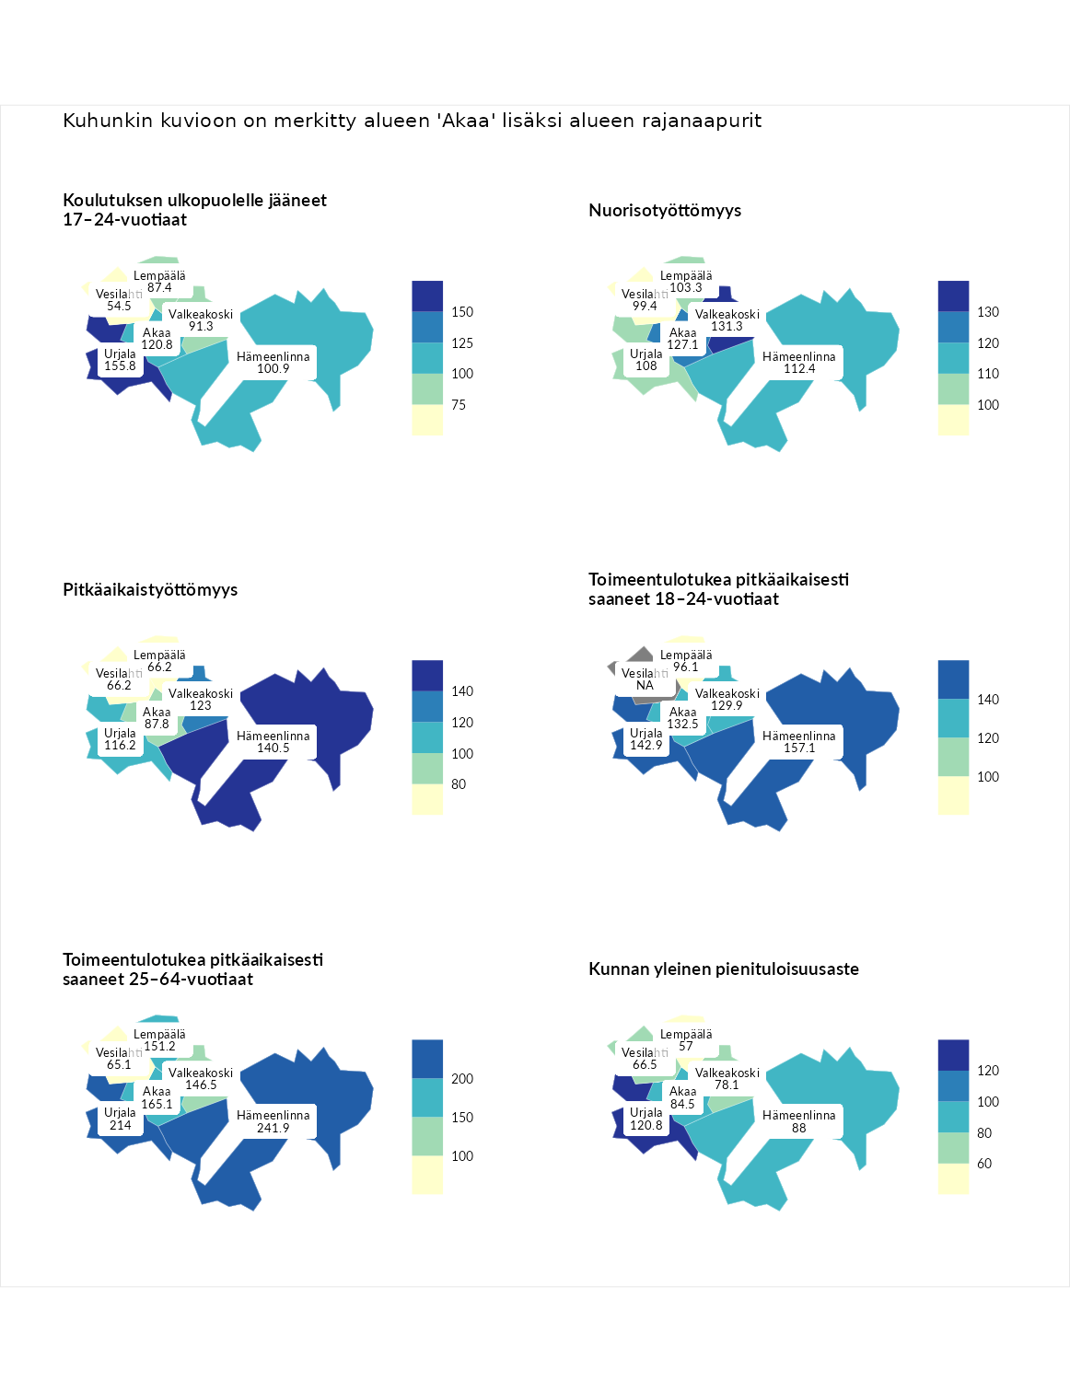

Koulutuksen ulkopuolelle jääneet 17–24-vuotiaat
aluenimi | arvo | asema
Kivijärvi (korkein arvo) | 217.3 | 1
Urjala (naapuri) | 155.8 | 16
Akaa (valittu) | 120.8 | 68
Hämeenlinna (naapuri) | 100.9 | 134
Valkeakoski (naapuri) | 91.3 | 175
Lempäälä (naapuri) | 87.4 | 197
Vesilahti (naapuri) | 54.5 | 280
Masku (matalin arvo) | 40.7 | 285

Nuorisotyöttömyys
aluenimi | arvo | asema
Outokumpu (korkein arvo) | 205.2 | 1
Valkeakoski (naapuri) | 131.3 | 46
Akaa (valittu) | 127.1 | 56
Hämeenlinna (naapuri) | 112.4 | 90
Urjala (naapuri) | 108.0 | 111
Lempäälä (naapuri) | 103.3 | 127
Vesilahti (naapuri) | 99.4 | 141
Hailuoto (matalin arvo) | 0.0 | 279

Pitkäaikaistyöttömyys
aluenimi | arvo | asema
Ilomantsi (korkein arvo) | 233.8 | 1
Hämeenlinna (naapuri) | 140.5 | 60
Valkeakoski (naapuri) | 123.0 | 99
Urjala (naapuri) | 116.2 | 114
Akaa (valittu) | 87.8 | 183
Lempäälä (naapuri) | 66.2 | 234
Vesilahti (naapuri) | 66.2 | 236
Närpiö (matalin arvo) | 17.6 | 293

Toimeentulotukea pitkäaikaisesti saaneet 18–24-vuotiaat
aluenimi | arvo | asema
Tuusniemi (korkein arvo) | 280.5 | 1
Hämeenlinna (naapuri) | 157.1 | 23
Urjala (naapuri) | 142.9 | 39
Akaa (valittu) | 132.5 | 46
Valkeakoski (naapuri) | 129.9 | 50
Lempäälä (naapuri) | 96.1 | 89
Mustasaari (matalin arvo) | 25.3 | 164

Toimeentulotukea pitkäaikaisesti saaneet 25–64-vuotiaat
aluenimi | arvo | asema
Kotka (korkein arvo) | 325.6 | 1
Hämeenlinna (naapuri) | 241.9 | 9
Urjala (naapuri) | 214.0 | 19
Akaa (valittu) | 165.1 | 42
Lempäälä (naapuri) | 151.2 | 58
Valkeakoski (naapuri) | 146.5 | 70
Vesilahti (naapuri) | 65.1 | 227
Hailuoto (matalin arvo) | 0.0 | 285

Kunnan yleinen pienituloisuusaste
aluenimi | arvo | asema
Juuka (korkein arvo) | 157.0 | 1
Urjala (naapuri) | 120.8 | 53
Hämeenlinna (naapuri) | 88.0 | 188
Akaa (valittu) | 84.5 | 203
Valkeakoski (naapuri) | 78.1 | 223
Vesilahti (naapuri) | 66.5 | 248
Lempäälä (naapuri) | 57.0 | 270
Rusko (matalin arvo) | 33.9 | 293
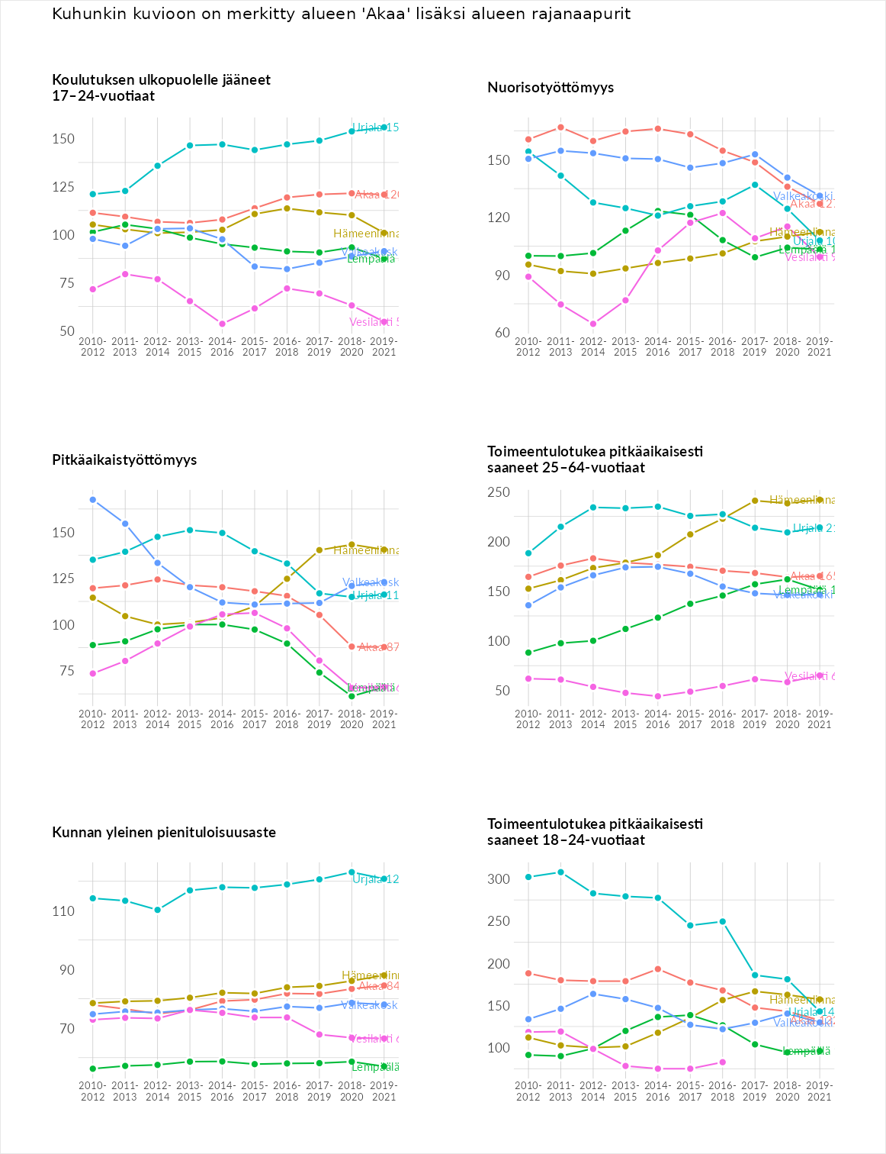

Huono-osaisuuden sosiaaliset seuraukset
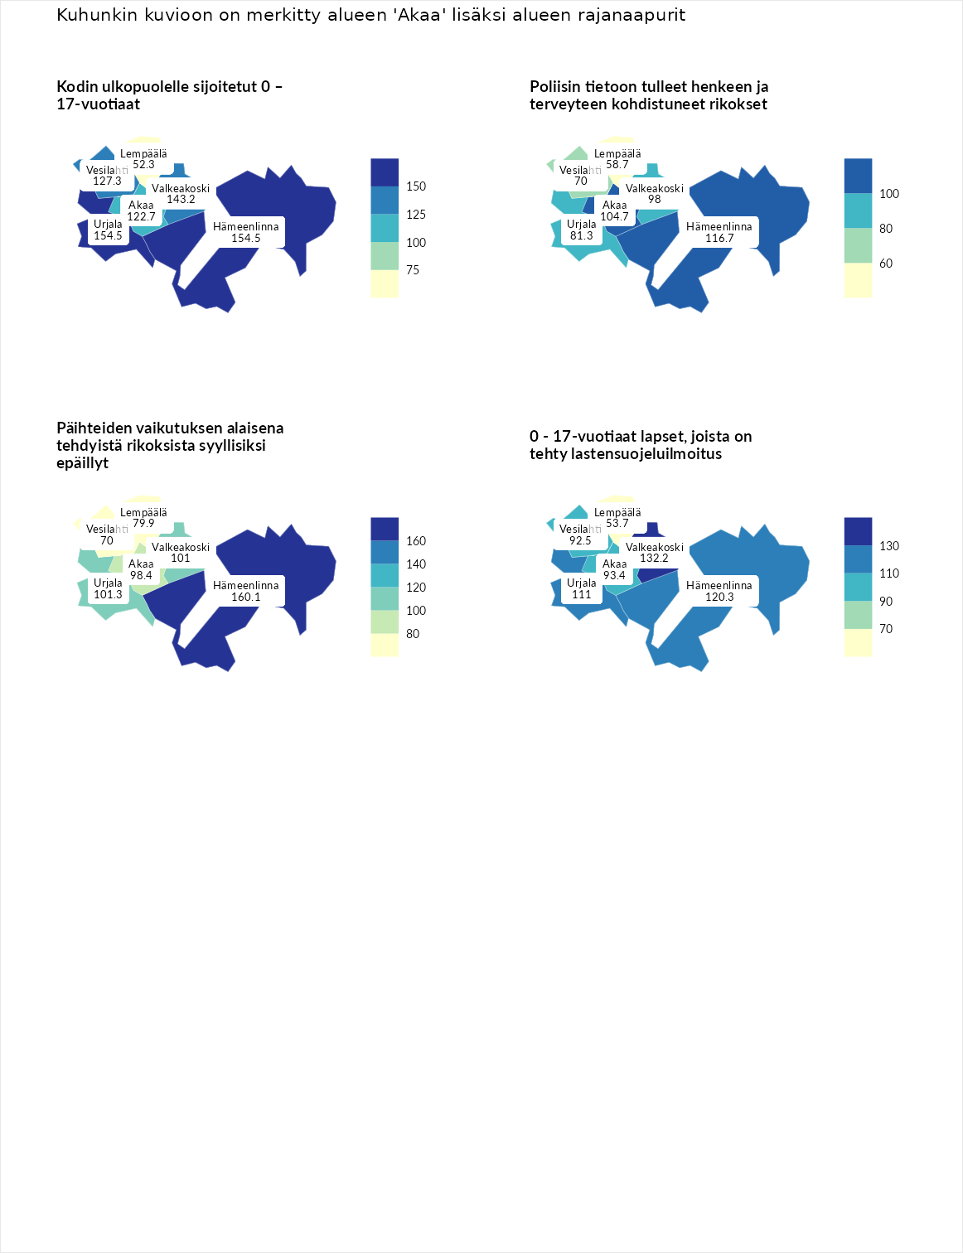

Kodin ulkopuolelle sijoitetut 0 – 17-vuotiaat
aluenimi | arvo | asema
Tuusniemi (korkein arvo) | 463.6 | 1
Hämeenlinna (naapuri) | 154.5 | 35
Urjala (naapuri) | 154.5 | 39
Valkeakoski (naapuri) | 143.2 | 60
Vesilahti (naapuri) | 127.3 | 81
Akaa (valittu) | 122.7 | 85
Lempäälä (naapuri) | 52.3 | 234
Enonkoski (matalin arvo) | 0.0 | 257

Poliisin tietoon tulleet henkeen ja terveyteen kohdistuneet rikokset
aluenimi | arvo | asema
Puolanka (korkein arvo) | 227.3 | 1
Hämeenlinna (naapuri) | 116.7 | 95
Akaa (valittu) | 104.7 | 131
Valkeakoski (naapuri) | 98.0 | 150
Urjala (naapuri) | 81.3 | 219
Vesilahti (naapuri) | 70.0 | 247
Lempäälä (naapuri) | 58.7 | 267
Hailuoto (matalin arvo) | 0.0 | 287

Päihteiden vaikutuksen alaisena tehdyistä rikoksista syyllisiksi epäillyt
aluenimi | arvo | asema
Kemi (korkein arvo) | 347.6 | 1
Hämeenlinna (naapuri) | 160.1 | 32
Urjala (naapuri) | 101.3 | 140
Valkeakoski (naapuri) | 101.0 | 143
Akaa (valittu) | 98.4 | 153
Lempäälä (naapuri) | 79.9 | 211
Vesilahti (naapuri) | 70.0 | 242
Luoto (matalin arvo) | 17.6 | 293

0 - 17-vuotiaat lapset, joista on tehty lastensuojeluilmoitus
aluenimi | arvo | asema
Vaala (korkein arvo) | 189.0 | 1
Valkeakoski (naapuri) | 132.2 | 38
Hämeenlinna (naapuri) | 120.3 | 65
Urjala (naapuri) | 111.0 | 101
Akaa (valittu) | 93.4 | 182
Vesilahti (naapuri) | 92.5 | 190
Lempäälä (naapuri) | 53.7 | 280
Maalahti (matalin arvo) | 33.0 | 293
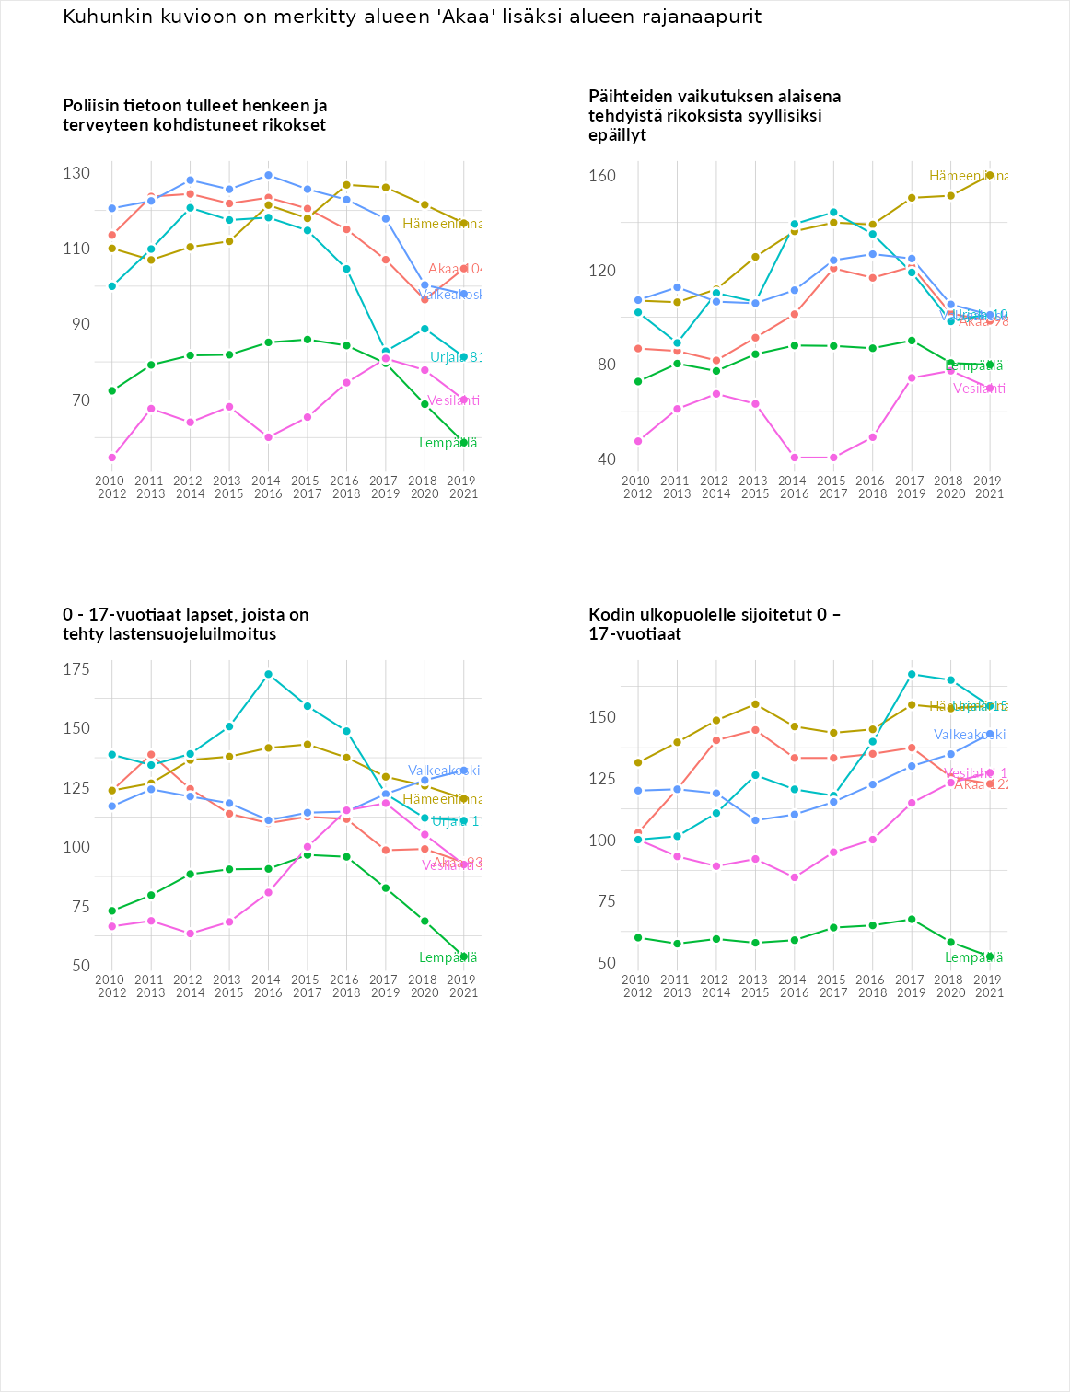

Huono-osaisuuden taloudelliset yhteydet
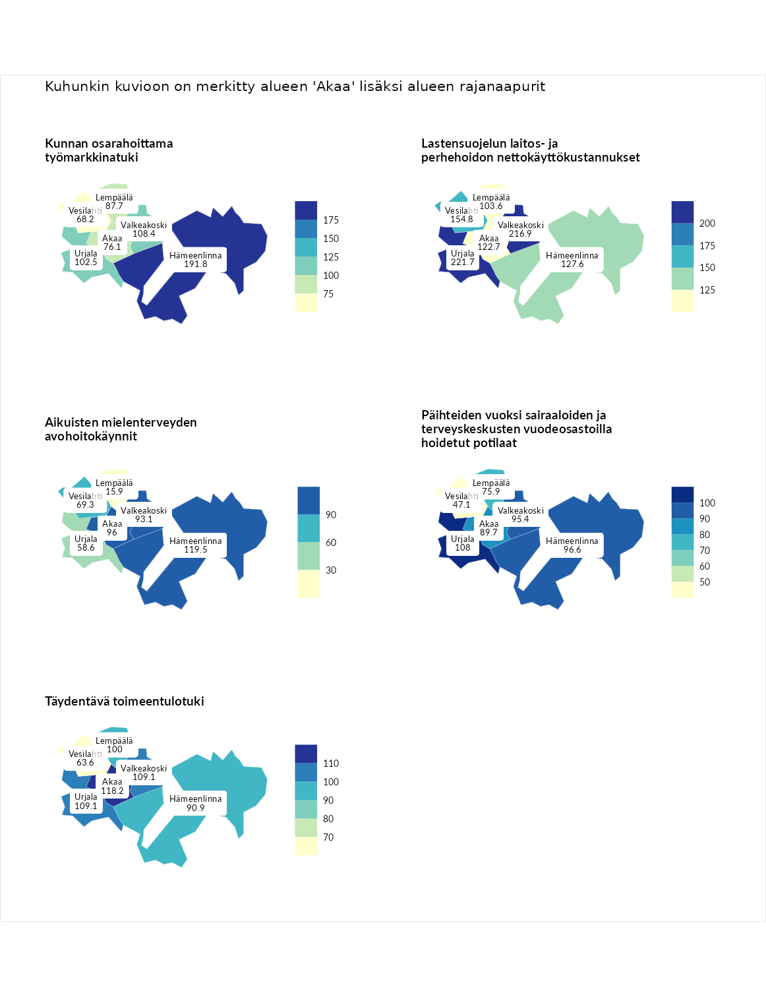

Kunnan osarahoittama työmarkkinatuki
aluenimi | arvo | asema
Lahti (korkein arvo) | 300.3 | 1
Hämeenlinna (naapuri) | 191.8 | 19
Valkeakoski (naapuri) | 108.4 | 125
Urjala (naapuri) | 102.5 | 139
Lempäälä (naapuri) | 87.7 | 179
Akaa (valittu) | 76.1 | 210
Vesilahti (naapuri) | 68.2 | 232
Luoto (matalin arvo) | 5.9 | 293

Lastensuojelun laitos- ja perhehoidon nettokäyttökustannukset
aluenimi | arvo | asema
Tuusniemi (korkein arvo) | 304.1 | 1
Urjala (naapuri) | 221.7 | 6
Valkeakoski (naapuri) | 216.9 | 7
Vesilahti (naapuri) | 154.8 | 39
Hämeenlinna (naapuri) | 127.6 | 76
Akaa (valittu) | 122.7 | 89
Lempäälä (naapuri) | 103.6 | 131
Siikainen (matalin arvo) | -179.0 | 293

Aikuisten mielenterveyden avohoitokäynnit
aluenimi | arvo | asema
Lapinlahti (korkein arvo) | 559.0 | 1
Hämeenlinna (naapuri) | 119.5 | 97
Akaa (valittu) | 96.0 | 160
Valkeakoski (naapuri) | 93.1 | 163
Vesilahti (naapuri) | 69.3 | 236
Urjala (naapuri) | 58.6 | 258
Lempäälä (naapuri) | 15.9 | 293
Lempäälä (matalin arvo) | 15.9 | 293

Päihteiden vuoksi sairaaloiden ja terveyskeskusten vuodeosastoilla hoidetut potilaat
aluenimi | arvo | asema
Pelkosenniemi (korkein arvo) | 258.6 | 1
Urjala (naapuri) | 108.0 | 114
Hämeenlinna (naapuri) | 96.6 | 146
Valkeakoski (naapuri) | 95.4 | 155
Akaa (valittu) | 89.7 | 163
Lempäälä (naapuri) | 75.9 | 203
Vesilahti (naapuri) | 47.1 | 257
Enonkoski (matalin arvo) | 0.0 | 273

Täydentävä toimeentulotuki
aluenimi | arvo | asema
Merikarvia (korkein arvo) | 1009.1 | 1
Akaa (valittu) | 118.2 | 103
Urjala (naapuri) | 109.1 | 144
Valkeakoski (naapuri) | 109.1 | 145
Lempäälä (naapuri) | 100.0 | 156
Hämeenlinna (naapuri) | 90.9 | 170
Vesilahti (naapuri) | 63.6 | 229
Pukkila (matalin arvo) | 9.1 | 293
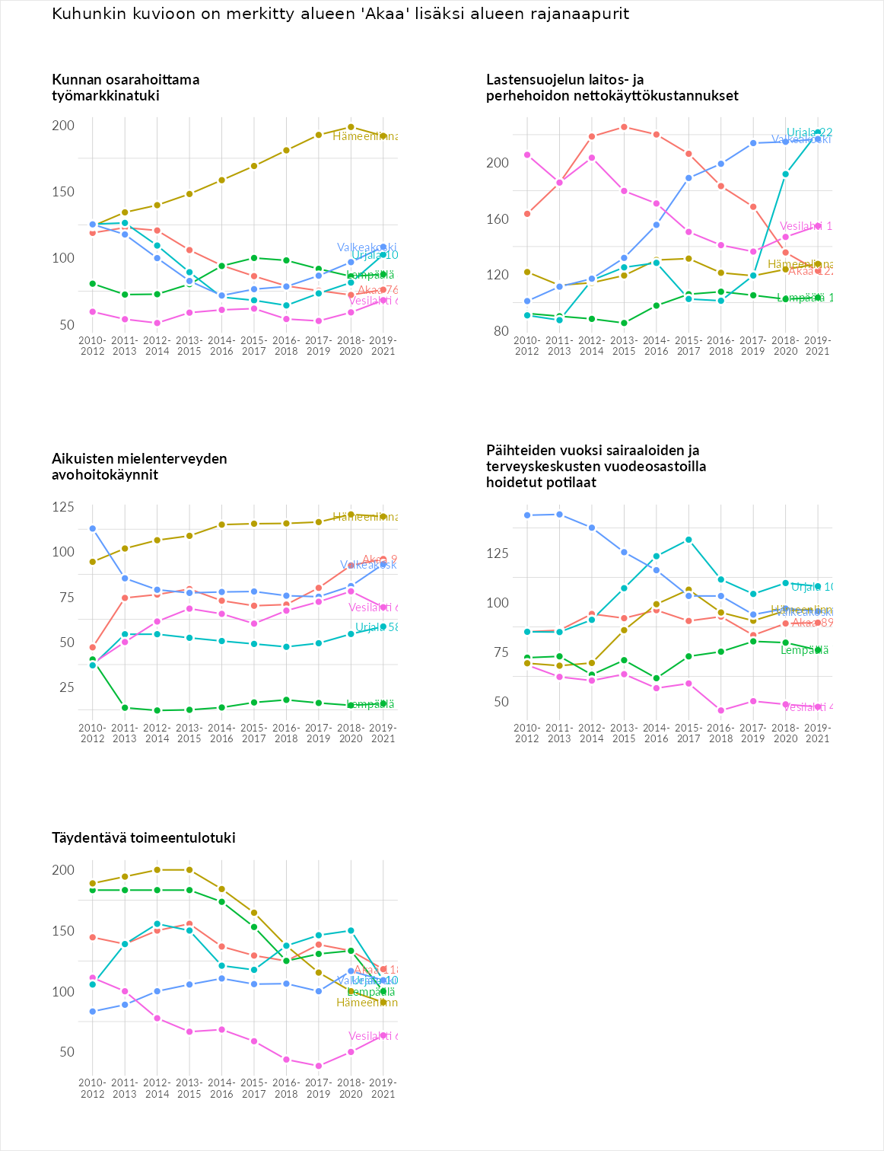

Postinumeroaluekohtaiset tiedot
aluekoodi | aluenimi | Kokonaislukema | Alimpaan tuloluokkaan kuuluvat taloudet | Alimpaan tuloluokkaan kuuluvat täysi-ikäiset | Työttömät | Peruskoulutuksen omaavat
37960 | Sotkia | 100.1 | 93.3 | 100.3 | 90.4 | 116.4
37910 | Kylmäkoski Keskus | 98.5 | 105.1 | 97.2 | 100.5 | 91.3
37900 | Kylmäkoski Asemanseutu | 97.1 | 99.8 | 106.0 | 71.1 | 111.6
37800 | Toijala keskus | 93.9 | 101.6 | 86.8 | 91.6 | 95.7
37830 | Viiala Keskus | 93.0 | 103.2 | 89.0 | 84.3 | 95.5
